Входная контрольная работа по географии
7 класс
(6 класс, по учебнику А.И. Алексеев, В.В. Николина, Е.К. Липкина)
Назначение контрольно-оценочных материалов – оценить уровень общеобразовательной подготовки обучающихся 6 классов по географии.
Содержание итоговой диагностической работы определяется на основе следующих документов:
1.Федерального закона Российской Федерации от 29 декабря 2012 г. N 273-ФЗ «Об образовании в Российской Федерации»;
2.Федерального государственного образовательного стандарта начального общего образования (Утверждён приказом Министерства образования и науки Российской Федерации от 6 октября 2009 г. № 373) (с последующими изменениями);
3.Федерального государственного образовательного стандарта основного общего образования (Утвержден приказом Министерства образования и науки Российской Федерации от 17 декабря 2010 г. № 1897) (с последующими изменениями);
4.О сертификации качества педагогических тестовых материалов (Приказ Министерства образования и науки России от 17.04.2000 г. № 1122)

Кодификатор элементов содержания и требований к уровню подготовки обучающихся
Код  раздела | Код  проверяемого  элемента | Проверяемые элементы содержания
1  2  3  4 | Литосфера
1  2  3  4 | 1.1 | Горные породы и минералы
1  2  3  4 | Гидросфера
1  2  3  4 | 2.1 | Гидросфера ее состав и строение
1  2  3  4 | 2.2 | Мировой океан
1  2  3  4 | 2.3 | Реки артерии Земли
1  2  3  4 | Атмосфера
1  2  3  4 | 3.1 | Тепло в атмосфере
1  2  3  4 | 3.2 | Атмосферное давление
1  2  3  4 | 3.3 | Ветер
1  2  3  4 | 3.4 | Погода и климат
1  2  3  4 | Географическая оболочка
1  2  3  4 | 4.1 | Природные зоны

Вариант 1
1. Какой океан самый мелкий по глубине?
1) Тихий; 2) Атлантический; 3) Северный Ледовитый; 4) Индийский.
2. Установите соответствие между понятием и его определением.

1) Залив
2) Пролив
3) Остров
4) Полуостров
А) участки суши, со всех сторон окружённые водой
Б) часть моря или океана, вдающаяся в сушу
В) узкий вытянутый участок водной поверхности,
соединяющий две акватории и разделяющие участки
суши.
Г) выступающая часть суши, с трёх сторон окружённый
водой

3. Установите соответствие между названием географического объекта и краткой характеристикой.
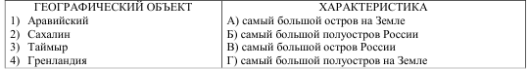
4. Определите суточную амплитуду температур по следующим данным:
1) 120 С; 2) 40 С; 3) 60 С; 4) 80 С.
5. Температура воздуха у поверхности Земли +180 С. Определите температуру воздуха за бортом самолёта, летящего на высоте 6000 м.
1) -200 С; 2) -20 С; 3) -180 С; 4) +180 С.
6. Определите атмосферное давление у поверхности Земли, если на высоте 1050 м давление составляет 647 мм рт. ст.
1) 760 мм рт. ст.; 2) 847 мм рт. ст.; 3) 770 мм рт. ст.; 4) 747 мм рт. ст.
7. Как называется ветер, меняющий своё направление 2 раза в год?
1) муссон; 2) бриз; 3) пассат; 4) бора.
8. Установите соответствие между типом воздушных масс и их характеристикой.
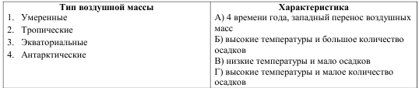
9. Установите соответствие между природной зоной и растительностью, которая для неё характерна.
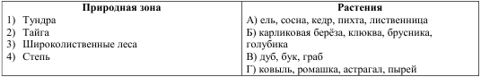

Вариант 2
1. Воды океанов и морей составляют от всего объёма гидросферы:
1) 2,6 %; 2) 96,4 %; 3) 1,7 %.
2. Установите соответствие между понятием и его определением.
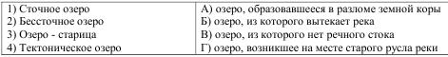

3. Установите соответствие между видами горных пород и породами, относящимися к ним.
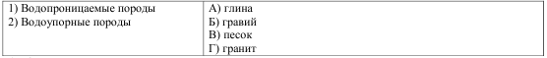
4. Определите суточную амплитуду температур по следующим данным:

1) 70 С; 2) 30 С; 3) 40 С; 4) 00 С.
5. На какую высоту поднялся самолет, если за его бортом температура -300 С, а у поверхности Земли +120 С?
1) 8 км; 2) 7 км; 3) 6 км; 4) 10 км.
6. На вершине холма высотой 493,5 м барометр показывал 720 мм рт. ст. Каково давление у подножия?
1) 747 мм рт. ст.; 2) 667 мм рт. ст.; 3) 767 мм рт. ст.; 4) 735 мм рт. ст.
7. Как называются самые высокие и лёгкие облака?
1) кучевые; 2) слоистые; 3) перистые.
8. Установите соответствие между типом воздушных масс и их характеристикой.
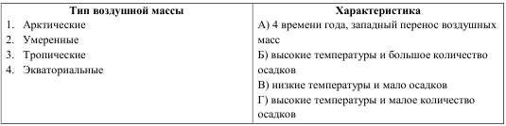
9.Установите соответствие между названием природной зоны и животными, распространёнными в ней.
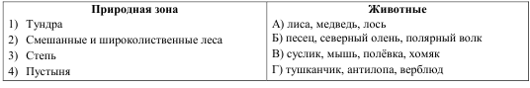
Вариант 1
1. 3
2. 1) Б 2) В 3) А 4) Г
3. 1) Г 2) В 3) Б 4) А
4. 1
5. 3
6. 4
7. 1
8. 1) А 2) Г 3) Б 4) В
9. 1) Б 2) А 3) В 4) Г

Вариант 2
1. 2
2. 1) Б 2) В 3) Г 4) А
3. 1) Б, В 2) А, Г
4. 1
5. 2
6. 3
7. 3
8. 1) В 2) А 3) Г 4) Б
9. 1) Б 2) А 3) В 4) Г
Критерии оценивания
за каждое правильное соответствие 1 бала.
Задание на соответствие оцениваются в 2 балла с одной ошибкой 1 б.
Максимальный балл – 13 баллов.

Общеобразовательные классы | Классы коррекционного обучения
5 «отлично» - 13-11 баллов  4 «хорошо» - 10-8 баллов  3 «удовлетворительно»- -7-5 баллов  2 «неудовлетворительно»- менее 5 баллов | 5 «отлично» - 13-10 баллов  4 «хорошо» - 9-7 баллов  3 «удовлетворительно»- 6-4 баллов  2 «неудовлетворительно»- менее 4 баллов

Контрольная работа по географии за 1 четверть
7 класс
1. Перечень элементов предметного содержания
Код | Описание элементов предметного содержания
1.1 | Главные закономерности природы Земли
1.1.1 | Географическая оболочка: особенности строения и свойства. Целостность, зональность, ритмичность и их географические след-ствия.
1.1.2 | Географическая зональность (природные зоны) и высотная поясность
1.2. | Литосфера и рельеф Земли
1.21. | История Земли как планеты.
1.2.2 | Литосферные плиты и их движение.
1.2.3. | Материки, океаны и части света
.1.3 | Атмосфера и климаты Земли
1.3.1 | Закономерности распределения температуры воздуха
1.3.2 | Пояса атмосферного давления на Земле. Воздушные массы, их типы.

Спецификация КИМ
для проведения контрольной работы
Предмет: «География» 7 класс
Учебник для общеобразовательных организаций под редакцией А.И. Алексеев, В.В. Николина, У.К. Липкина УМК «Полярная звезда»
Назначение контрольной работы: оценить уровень подготовки учащихся
Содержание контрольной работы определяется рабочей программой по учебному предмету «география», учебником для общеобразовательных учреждений под редакцией А.И. Алексеев, В.В. Николина, У.К. Липкина
Контрольная работа состоит из 20 заданий: 19 заданий базового уровня, 1 - повышенного.
На выполнение 20 заданий отводится 40 минут. Каждому учащемуся предоставляется распечатка заданий.
Задания в контрольной работе оцениваются в зависимости от сложности задания разным количеством баллов.
№ | Уровень | Коды проверяемых элементов | Тип задания | Кол-во баллов
1 | базовый | 1.2.3. | Задание с выбором одного правильного ответа | 1
2 | базовый | 1.2.3. | Задание с выбором одного правильного ответа | 1
3 | базовый | 1.2.3. | Задание с выбором одного правильного ответа | 1.
4 | базовый | 1.2.3. | Задание с выбором одного правильного ответа | 1
5 | базовый | 1.2.3. | Задание с выбором одного правильного ответа | 1.
6 | базовый | 1.2.2 | Задание с выбором одного правильного ответа | 1
7 | базовый | 1.1.1 | Задание с выбором одного правильного ответа | 1
8 | базовый | 1.3.1 | Задание с выбором одного правильного ответа | 1.
9 | базовый | 1.3.1 | Задание с выбором одного правильного ответа | 1.
10 | базовый | 1.3.2 | Задание на определения соответствия | 2
11 | базовый | 1.1.2 | Задание с выбором одного правильного ответа | 1
12 | базовый | 1.1.2 | Задание с выбором одного правильного ответа | 1
13 | базовый | 1.1.2 | Задание с выбором одного правильного ответа | 1
14 | базовый | 1.1.2 | Задание с выбором одного правильного ответа | 1
15 | базовый | 1.2.2 | Задание с выбором одного правильного ответа | 1
16 | базовый | 1.2.2 | Задание с выбором одного правильного ответа | 1
17 | базовый | 1.21. | Задание с выбором одного правильного ответа | 1
18 | базовый | 1.1.2 | Задание на определения соответствия | 2
19 | повышенный | 1.2.1. | Задание открытого типа с письменным ответом | 3
20 | базовый | 1.2.3. | Задание по карте с выбором нескольких ответов | 3
 |  |  |  | 26

Перевод баллов к 5-балльной отметке

Баллы | Отметка
26-22 баллов | Отметка «5»
21-17 баллов | Отметка «4»
16-12 баллов | Отметка «3»
11-1 баллов | Отметка «2»
Для обучающихся с ОВЗ не используютя задания повышенной сложности
Баллы | Отметка
23-20 баллов | Отметка «5»
19-15 баллов | Отметка «4»
14-11 баллов | Отметка «3»
10-1 баллов | Отметка «2»

Контрольная работа за 1 четверть 7 класс
Вариант 1
1) На Земле существует:
1)6 материков и 6 океанов; 3) 4 материка и 5 океанов
2)6 материков и 4 океана; 4) 6 материков и Мировой океан
2)Какой материк Земли самый большой?
1) Евразия 3) Южная Америка
2)Австралия 4) Северная Америка
3) Какой материк пересекают все меридианы?
1)Африку 3) Антарктиду
2)Австралию 4) Северную Америку
4) Какая часть света состоит из 2-х материков:
1)Евразия 3) Азия
2)Европа 4) Америка
5) Какая часть поверхности Земли занята сушей?
1) 50% 2) 75 % 3) 29 % 4) 71 %
6) Как называются устойчивые участки земной коры?
1) складчатые области 2) ложе океана 3) платформы 4) шельф
7)Выберите черту климата, характерную для субтропического пояса:
1) Наблюдается примерно одинаковая температура в течение года.
2) В течение года господствуют две воздушные массы.
3) Осадки выпадают преимущественно в виде снега.
4) Весь год дуют пассаты.
8) Температура воздуха уменьшается от экватора к полюсам, так как изменяется:
1) Угол падения солнечных лучей. 3) Состав воздуха.
2) Толщина тропосферы. 4) Направление постоянных ветров.
9) В субэкваториальном климатическом поясе Северного полушария зимой действуют воздушные массы:
1) Экваториальные 2) Умеренные 3)Тропические 4) Арктические
10) Установите соответствие:
Пояса АД Широты
А. Низкое давление 1) умеренные
В. Высокое давление 2) экваториальные
3) тропические
4) арктические
11) Укажите главную причину неравномерного выпадения осадков на планете:
1) географическая широта; 2) рельеф;
3) атмосферное давление; 4) подстилающая поверхность.
12) Укажите главные причины образования океанических течений ( несколько вариантов ответа):
1) очертания материков; 2) рельеф дна океана;
3) постоянные ветра; 4) вращение Земли.
13) Крупный природный комплекс, обладающий общностью температурных условий и увлажнения, почв, растительности и животного мира - это:
1) природная зона, 2) географическая оболочка;
3) высотный пояс; 4) природный комплекс.
14) Установите последовательность природных зон с севера на юг:
1) пустыня; 2) тундра; 3) степь; 4) тайга.
15) Установите соответствие между наиболее протяженными горными системами и материком, на котором они находятся:
Горы материки
1)Анды а) Южная Америка
2) Гималаи б) Северная Америка
3) Аппалачи в) Евразия
4) Большой Водораздельный хребет г) Австралия
16) Расставьте океаны в порядке убывания их средних глубин:
1)Тихий 2) Северный Ледовитый 3) Индийский 4) Атлантический
17) Какое течение не входит в круговорот течений Тихого океана?
1) Северо-Тихоокеанское 3) Гольфстрим
2)Куросио 4) Калифорнийское
18) Установите соответствие между климатическим поясом и природной зоной:
КЛИМАТИЧЕСКИЙ ПОЯС ПРИРОДНАЯ ЗОНА
1) экваториальный а) лесостепи и степи
2) субэкваториальный Южного полушария б) саванны и редколесья
3) умеренный Северного полушария в) тундра и лесотундра
г) влажные экваториальные леса
19)Закончите предложения:
1)Северная Америка образовалась в результате разлома древнего материка - . . .
2)Пограничные области между литосферными плитами - . . . . . . .
3) Складчатым областям соответствует форма рельефа -. . . .
20) Какой цифрой на карте обозначено:
а) Бразильское плоскогорье?
б) Берингов пролив?
в) Аравийский полуостров?
г) Гвинейский залив?
д) Большой Водораздельный хребет?
е) остров Мадагаскар?
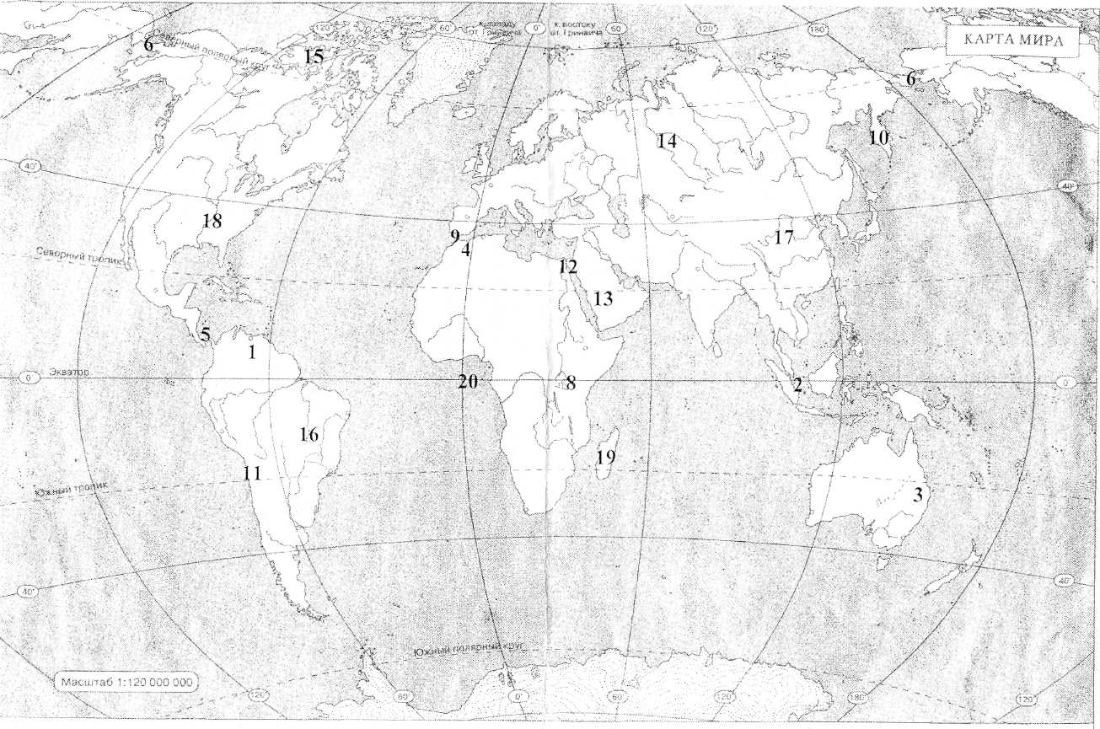

Вариант 2
1)Какой материк пересекает начальный меридиан?
1) Евразию 3) Южную Америку
2) Австралию 4) Северную Америку
2) Какой материк Земли самый маленький?
1)Евразия 3) Южная Америка
2)Австралия 4) Северная Америка
3) Какой материк расположен в 2-х частях света:
1)Евразия 3) Азия
2)Европа 4) Америка
4) Из каких частей состоят плиты литосферы?
1) из материковой коры 3) из материковых и океанических участков
2) из шельфа и ложа океана 4) из океанической коры
5) Как называются подвижные участки земной коры?
1) рельеф 3) ложе океана
2) шельф 4) сейсмические пояса
6) Пассаты — это:
1) Постоянные ветры, дующие от 30-х широт к экватору
2) Ветры, дующие с океана на сушу летом
3) Ветры, дующие днем со стороны моря
4) Ветры, вызванные приливами и отливами

7) К основным климатическим поясам не относится:
1) экваториальный; 2) субтропический; 3) умеренный; 4) арктический;

8) Самая густая речная сеть на материке;
1) Евразия; 2) Северная Америка; 3) Южная Америка; 4) Африка;

9) Формирование природных зон зависит;
1) от температуры воздуха; 2) от рельефа местности;
3) от соотношения тепла и влаги; 4) от видового состава растительного и животного мира;
10) Укажите главные причины, от которых зависит количество высотных поясов в горах (несколько вариантов ответа):
1) географическая широта; 2) удаленность от океана;
3) высота гор; 4) количество осадков.
11)Установите соответствие:
Пояса АД Широты
А. Высокое давление 1) тропические
В. Низкое давление 2) экваториальные
3) умеренные
4) арктические
12) Укажите климатический пояс, в котором господствуют тропические и умеренные воздушные масс:
1) субарктический; 2) умеренный;
3) тропический; 4) субтропический.
13)Установить соответствие между участками литосферных плит и формами рельефами:
Участки литосферных плит Формы рельефа
А. Платформа 1) горы
В. Сейсмический пояс 2) возвышенности
3) глубоководные желоба
4) низменности
14) Расставьте материки в порядке увеличения их площади:
1. Евразия 2.Африка 3.Южная Америка
4.Австралия 5. Северная Америка 6. Антарктида

15) Установите соответствие между наиболее протяженными горными системами и материком, на котором они находятся:
Горы материки
1) Альпы а) Южная Америка
2) Анды б) Северная Америка
3) Большой Водораздельный хребет в) Евразия
4) Скалистые горы г) Австралия
16) Какое течение не входит в круговорот течений Атлантического океана?
1) Бразильское 3) Гольфстрим
2) Канарское 4) Калифорнийское
17) Установите последовательность природных зон Африки от экватора к полюсам:
1) экваториальные леса; 2) саванны; 3) пустыня; 4) переменно влажные леса
18) Установите соответствие между климатическим поясом и природной зоной:
КЛИМАТИЧЕСКИЙ ПОЯС ПРИРОДНАЯ ЗОНА
1) субарктический а) лесостепи и степи
2) субэкваториальный Южного полушария б) саванны и редколесья
3) умеренный Северного полушария в) тундра и лесотундра
г) влажные экваториальные леса
19) Закончите предложения:
1)Австралия образовалась в результате разлома древнего материка . . .
2) В океанической коре отсутствует ... слой.
3)В основании современных материков лежат древнейшие относительно устойчивые и выровненные участки земной коры - . . . .
20) Какой цифрой на карте обозначено:
А) Суэцкий канал?
Б) полуостров Камчатка?
В) горы Анды?
Г) река Обь?
Д) Берингов пролив?
Е) Бразильское плоскогорье?

Ответы  Вариант 1  1)2  2)1  3)3  4)4  5)3  6)3  7)2  8)1  9)1,3  10)а 1,2 в 3,4  11)3  12) 1,3,4  13)1  14) 2-4-3-1  15) 1а 2в 3б 4г  16)1-4-3-2  17)3  18) 1г 2б 3а  19) 1-Лавразия  2- сейсмические пояса  3- горы  20) а16 б6 в13 г20 д3 е19 | Вариант 2  1)1  2)2  3)1  4)3  5)4  6)1  7)2  8)3  9)3  10) 1,3  11) а 1,4 в2,3  12)4  13) а 2,4 в 1,3  14)4-6-3-5-2-1  15)1в 2а 3г 4б  16)4  17)1-4-2-3  18)1в 2б 3а  19) 1-Гондвана  2- гранитный  3- платформа  20) а12 б10 в11 г14 д6 е 16

Контрольная работа по географии за 2 четверть
7 класс
1. Перечень элементов предметного содержания
Код | Описание элементов предметного содержания  Раздел
1.1 | Мировой океан и его части
1.2 | Численность населения
1.3 | Страны и народы мира

Спецификация КИМ
для проведения контрольной работы
Предмет: «География» 7 класс
Учебник для общеобразовательных организаций под редакцией А.И. Алексеев, В.В. Николина, У.К. Липкина УМК «Полярная звезда»
Назначение контрольной работы: оценить уровень подготовки учащихся
Содержание контрольной работы определяется рабочей программой по учебному предмету «география», учебником для общеобразовательных учреждений под редакцией А.И. Алексеев, В.В. Николина, У.К. Липкина
Контрольная работа состоит из 21 заданий: 20 заданий базового уровня, 1 - повышенного.
На выполнение 21 задания отводится 40 минут. Каждому учащемуся предоставляется распечатка заданий.
Задания в контрольной работе оцениваются в зависимости от сложности задания разным количеством баллов.
№ | Уровень | Коды  проверяемых элементов | Тип задания | Кол-во баллов
1 | базовый | 1.2 | Задание с выбором одного правильного ответа | 1
2 | базовый | 1.2 | Задание с выбором одного правильного ответа | 1
3 | базовый | 1.2 | Задание с выбором одного правильного ответа | 1
4 | базовый | 1.2 | Задание с выбором одного правильного ответа | 1
5 | базовый | 1.2 | Задание с выбором одного правильного ответа | 1
6 | базовый | 1.2 | Задание с выбором одного правильного ответа | 1
7 | базовый | 1.3 | Задание с выбором одного правильного ответа | 1
8 | базовый | 1.3 | Задание с выбором одного правильного ответа | 1
9 | базовый | 1.3 | Задание с выбором одного правильного ответа | 1
10 | базовый | 1.3 | Задание на определения соответствия | 1
11 | повышенный | 1.3 | Задание открытого типа с письменным ответом | 2
12 | повышенный | 1.2 | Задание открытого типа с письменным ответом | 2
13 | базовый | 1.1 | Задание с выбором одного правильного ответа | 1
14 | базовый | 1.1 | Задание с выбором одного правильного ответа | 1
15 | базовый | 1.1 | Задание с выбором одного правильного ответа | 1
16 | базовый | 1.1 | Задание с выбором одного правильного ответа | 1
17 | базовый | 1.1 | Задание с выбором одного правильного ответа | 1
18 | базовый | 1.1 | Задание с выбором одного правильного ответа | 1
19 | базовый | 1.1 | Задание с выбором одного правильного ответа | 1
20 | базовый | 1.1 | Задание с выбором одного правильного ответа | 1
21 | повышенный | 1.2 | Задание открытого типа с письменным ответом | 3
 |  |  |  | 25

Перевод баллов к 5-балльной отметке

Баллы | Отметка
25-21 баллов | Отметка «5»
20-16 баллов | Отметка «4»
15-12 баллов | Отметка «3»
11-1 баллов | Отметка «2»
Для классов с коррекционным обучением не используютя задания повышенной сложности
Баллы | Отметка
22-19 баллов | Отметка «5»
18-14 баллов | Отметка «4»
13-11 баллов | Отметка «3»
10-1 баллов | Отметка «2»

1 вариант
1. Большинство людей исповедуют:
а) конфуцианство; б) ислам; в) христианство; г) буддизм.
2. Самым распространённым в мире языком является:
а) английский; б) китайский; в) хинди; г) русский.
3. Самая большая по площади страна мира:
а) Китай; б) Австралия; в) Россия; г) США.
4. Самый многочисленный народ в мире:
а) русские; в) китайцы; б) арабы; г) американцы.
5. Установите соответствие между страной и формой её государственного правления:
1) Великобритания. А. Монархии.
2) США. Б. Республики.
3) Япония. 4) Китай.
6. Наиболее плотно заселённый регион Земли:
а) Юго-Восточная Азия; б) западное побережье Австралии;
в) восточное побережье Северной Америки; г) остров Гренландия.
7. Определите, к какому типу городов относятся Мекка, Санкт-Петербург, Сергиев Посад:
а) промышленные центры; б) религиозные центры; в) туристические центры.
8. Выберите страны самые большие по площади:
а) Индия; б) Канада; в) Россия; г) Германия.
9. Выберите страны, занимающие прибрежное положение:
а) Бразилия; б)Казахстан; в) Монголия; г) Китай.
10. Страна, в структуре экономики которой большую долю занимает сфера услуг, относится к странам: а) развивающимся; б) экономически развитым.
11. Страны, где пожизненная и наследуемая власть принадлежит одному человеку, называют……
12. Совокупность всех людей, живущих на определенной территории, называют….
13. Доля вод Мирового океана в составе гидросферы составляет ...(%)
А)67 Б)77 В)87 Г)97
14.Главным источником атмосферной влаги является ...
А) водяной пар Б) Мировой океан
В) поверхность рек и озер Г)зеленые растения
15. Для соленой воды, по сравнению с пресной, характерны ...
А) пониженные температуры замерзания и кипения
Б) пониженная температура замерзания и повышенная температура кипения
В) повышенная температура замерзания и пониженная температура кипения
Г) повышенные температуры замерзания и кипения

16. Самый глубокий океан:

А) Тихий океан; Б) Атлантический океан;

В) Индийский океан; Г) Северный Ледовитый океан.

17. Самый теплый океан:

А) Тихий океан; Б) Атлантический океан;

В) Индийский океан; Г) Северный Ледовитый океан.
18. Айсберги в Мировом океане проникают ближе к экватору в ... полушарии
А)северном Б)южном
19. Самое мощное течение Мирового океана — ...
А)Гольфстрим Б)Лабрадорское
В)Западных ветров Г)Куросио
20. Наиболее заселенной частью Мирового океана является ...
А) материковый склон Б) шельф
В) глубоководные желоба Г) ложе
21. Представьте, что Вы познакомились со своим сверстником, который живёт за границей, и он прислал Вам фотографии, сделанные в его стране. Рассмотрите фотографии и ответьте на вопросы:
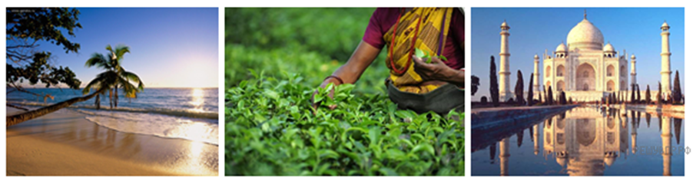

1. В какой стране живёт Ваш сверстник?
Рассмотрите представленные ниже рисунки. 2. Выберите рисунок с контуром страны, в которой живёт Ваш сверстник. Запишите в ответе букву, которой обозначен этот рисунок.
3. В какой части света находится эта страна?
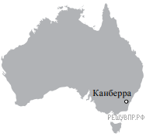 | 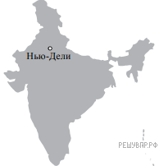 | 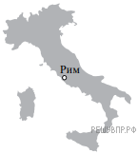
А | Б | В

2 вариант
1. К мировым религиям относятся: а) христианство; б) синтоизм; в) буддизм; г) иудаизм.
2. К языкам международного общения относится:
а) итальянский; б) русский; в)индийский; г) японский.
3. В городе население занято:
а) в приусадебном хозяйстве; б) в сельском хозяйстве; в) в промышленном производстве и в сфере услуг
4. Установите соответствие между страной и уровнем её развития:
1) Германия. А. Экономически развитые страны.
2) Индия. Б. Развивающиеся страны.
3) Япония. 4) Алжир
5. К городам, где проживает более 10 млн. человек, относятся:
а) Токио; б) Вашингтон; в) Канберра; г) Мехико.
6. Определите, к какому типу городов относятся Париж, Пекин, Екатеринбург:
а) промышленные центры; б) религиозные центры; в) центры туризма.
7. Большая часть населения Земли проживает:
а) в Южном полушарии – в Южной Америке и Австралии;
б) в Восточном полушарии – в Евразии и Африке;
в) в Западном полушарии – Северной и Южной Америке.
8. Выберите страны самые большие по численности:
а) Индия; б) Индонезия; в) Франция; г) Австралия.
9. Выберите страны, занимающие не прибрежное положение:
а) Бразилия; б) Казахстан в) Монголия; г) Китай.
10. Страна, в структуре экономики которой большую долю занимает сельское хозяйство, относится к странам: а) развивающимся; б) экономически развитым.
11. Страны, где верховная власть избирается населением, называют……
12. Скопление мелких городов вокруг крупного города, объединенных между собой различными связями, называется ……
13. Доля вод Мирового океана в составе гидросферы составляет ...(%)
А)67 Б)77 В)87 Г)97
14.Главным источником атмосферной влаги является ...
А) водяной пар Б) Мировой океан
В) поверхность рек и озер Г)зеленые растения
15. Для соленой воды, по сравнению с пресной, характерны ...
А) пониженные температуры замерзания и кипения
Б) пониженная температура замерзания и повышенная температура кипения
В) повышенная температура замерзания и пониженная температура кипения
Г) повышенные температуры замерзания и кипения

16. Самый глубокий океан:

А) Тихий океан; Б) Атлантический океан;

В) Индийский океан; Г) Северный Ледовитый океан.

17. Самый теплый океан:

А) Тихий океан; Б) Атлантический океан;

В) Индийский океан; Г) Северный Ледовитый океан.
18. Айсберги в Мировом океане проникают ближе к экватору в ... полушарии
А)северном Б)южном
19. Самое мощное течение Мирового океана — ...
А)Гольфстрим Б)Лабрадорское
В)Западных ветров Г)Куросио
20. Наиболее заселенной частью Мирового океана является ...
А) материковый склон Б) шельф
В) глубоководные желоба Г) ложе
21. В какой стране живёт Ваш сверстник?
Представьте, что Вы познакомились со своим сверстником, который живёт за границей, и он прислал Вам фотографии, сделанные в его стране.
Рассмотрите фотографии и ответьте на вопросы.
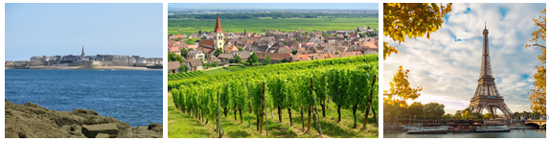
Рассмотрите представленные ниже рисунки. Выберите рисунок с контуром страны, в которой живёт Ваш сверстник. Запишите в ответе букву, которой обозначен этот рисунок.
В какой части света находится эта страна?

 | 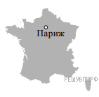 | 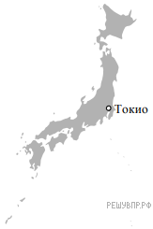
А | Б | В

Контрольная работа по географии за 3 четверть
7 класс
1. Перечень элементов предметного содержания
Код | Описание элементов предметного содержания  Раздел
1.1.1 | Материки и страны Тема 1. Южные материки

Спецификация КИМ
для проведения контрольной работы
Предмет: «География» 7 класс
Учебник для общеобразовательных организаций под редакцией А.И. Алексеев, В.В. Николина, У.К. Липкина УМК «Полярная звезда»
Назначение контрольной работы: оценить уровень подготовки учащихся
Содержание контрольной работы определяется рабочей программой по учебному предмету «география», учебником для общеобразовательных учреждений под редакцией А.И. Алексеев, В.В. Николина, У.К. Липкина
Контрольная работа состоит из 21 заданий: 20 заданий базового уровня, 1 - повышенного.
На выполнение 21 задания отводится 40 минут. Каждому учащемуся предоставляется распечатка заданий.
Задания в контрольной работе оцениваются в зависимости от сложности задания разным количеством баллов.
№ | Уровень | Коды проверяемых элементов | Тип задания | Кол-во баллов
1 | базовый | 1.1 | Задание с выбором одного правильного ответа | 1
2 | базовый | 1.1 | Задание с выбором одного правильного ответа | 1
3 | базовый | 1.1 | Заполнение таблицы по графическим данным | 3.
4 | базовый | 1.1 | Дополнение элементов схемы | 3
5 | базовый | 1.1 | Соотношение географических объектов | 4

Перевод баллов к 5-балльной отметке

Баллы | Отметка
12-11 баллов | Отметка «5»
10-9 баллов | Отметка «4»
8-6 баллов | Отметка «3»
5-1 баллов | Отметка «2»
Для классов с коррекционным обучением не используютя задания повышенной сложности
Баллы | Отметка
12-11 баллов | Отметка «5»
10-9 баллов | Отметка «4»
8-6 баллов | Отметка «3»
5-1 баллов | Отметка «2»

Вариант 1
Контрольная работа№3 «Южные материки» \ по ВПР 7класс/
1.Какой природной зоне мира соответствуют приведённые ниже характеристики? Укажите в ответе название этой природной зоны.

1) Наличие влажного и сухого сезонов года.
2) Преобладает травянистая растительность.
3) Отдельно стоящие деревья часто имеют зонтичную форму кроны.
4) Занимает значительные площади в Африке, Австралии и Южной Америке.
5) Пасутся большие стада копытных животных.
2.Выберите климатограмму, соответствующую климатическим особенностям указанной Вами природной зоны. Укажите в ответе её номер.
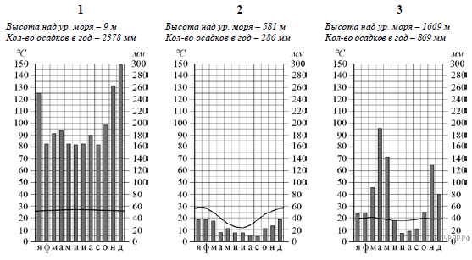
3.По выбранной Вами. климатограмме определите климатические показатели для указанной природной зоны и заполните таблицу.

Средняя  температура  воздуха, °С |  | Годовая  амплитуда  температур,  °С | Среднегодовое  количество  осадков, мм | Месяц, на который  приходится  наибольшее  количество осадков
в январе | в июле | Годовая  амплитуда  температур,  °С | Среднегодовое  количество  осадков, мм

4 приведённом ниже списке перечислены крупные географические объекты. Выберите из представленного ниже списка названия географических объектов, расположенных на территории одного из этих материков, и заполните схему. Впишите в схему название материка, типы и названия выбранных Вами географических объектов.

Конго, Ориноко, Ниагара, Виктория, Амур, Анды, Кавказ, Тибести, Байкал, Замбези, Аппалачи, Тибет.

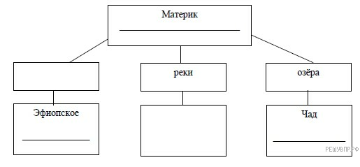
5.Сгруппируйте географические объекты по смыслу и материкам:
Триполи, Муррей, Калахари, Большая Песчаная, Замбези, Парана, Атакама, Анхель, Косцюшко, Мехико, Лима, Сомали, Сидней, Атлас, Килиманджаро, Эребус.
Африка | Австралия | Южная Америка | Антарктида

Вариант 2

1.Какой природной зоне мира соответствуют приведённые ниже характеристики? Укажите в ответе название этой природной зоны.

1) Образует три основных массива: в Африке, Южной Америке и Азии.
2) Отсутствует смена сезонов года, жарко и влажно круглый год.
3) Деревья образуют много ярусов, ветви и стволы деревьев обвиты лианами.
4) Некоторые растения имеют воздушные корни, поглощающие влагу прямо из воздуха.
5) Большинство животных приспособлено к жизни на деревьях.

2.Выберите климатограмму, соответствующую климатическим особенностям указанной Вами природной зоны. Укажите в ответе её номер.
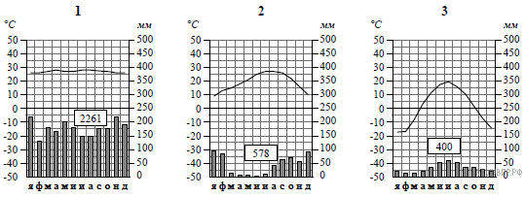
3.По выбранной Вами климатограмме определите климатические показатели для указанной природной зоны и заполните таблицу.
Средняя  температура  воздуха, °С |  | Годовая  амплитуда  температур,  °С | Годовое  количество  осадков, мм | Месяц, на который  приходится  наибольшее  количество осадков
в январе | в июле | Годовая  амплитуда  температур,  °С | Годовое  количество  осадков, мм

4.В приведённом ниже списке перечислены крупные географические объекты. Выберите из представленного ниже списка названия географических объектов, расположенных на территории одного из материков:
Гималаи, Замбези, Ливия, Ниагара, Купер-Крик, Драконовы, Амур, Анды, Кавказ, Байкал, Аппалачи, Нил.
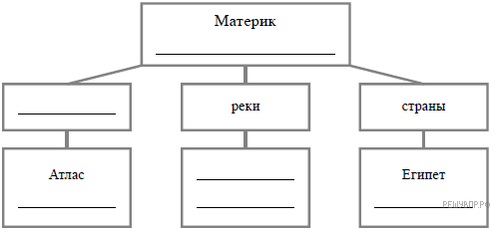
5.Сгруппируйте географические объекты по смыслу и материкам:
Триполи, Муррей, Калахари, Большая Песчаная, Замбези, Парана, Атакама, Анхель, Косцюшко, Мехико, Лима, Сомали, Сидней, Атлас, Килиманджаро, Эребус.
Африка | Австралия | Южная Америка | Антарктида

Вариант 3
1.Какой природной зоне мира соответствуют приведённые ниже характеристики? Укажите в ответе название этой природной зоны.
1) Занимает небольшие территории в Африке, Юго-Восточной Азии и Южной Америке.
2) На протяжении всего года погода одинаковая (сезоны года не выражены).
3) В растительном покрове преобладают многоярусные лиственные породы.
4) Формируются неплодородные красно-желтые ферралитные почвы.
5) Типичные представители животного мира: приматы, птицы, тукан, ягуар, ленивец.

2.Выберите климатограмму, соответствующую климатическим особенностям указанной Вами природной зоны. Укажите в ответе её номер.
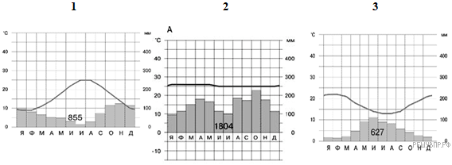

3 По выбранной Вами климатограмме определите климатические показатели для указанной природной зоны и заполните таблицу.

Средняя  температура  воздуха, °С |  | Годовая  амплитуда  температур,  °С | Среднегодовое  количество  осадков, мм | Месяц, на который  приходится  наибольшее  количество осадков
в январе | в июле | Годовая  амплитуда  температур,  °С | Среднегодовое  количество  осадков, мм

4.Выберите из представленного ниже списка названия географических объектов, расположенных на территории одного из этих материков, и заполните схему. Впишите в схему название материка, типы и названия выбранных Вами географических объектов.

Амазонка, Нил, Эйр-Норт. Рока, Байкал, Эри, Волга, Альпы, Дарлинг, Байрон, Дежнёва, Йорк.
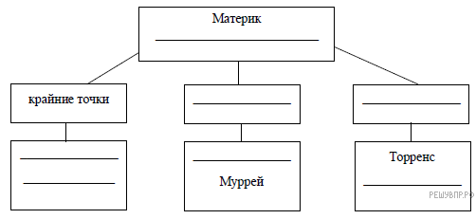
5.Сгруппируйте географические объекты по смыслу и материкам:
Триполи, Муррей, Калахари, Большая Песчаная, Замбези, Парана, Атакама, Анхель, Косцюшко, Мехико, Лима, Сомали, Сидней, Атлас, Килиманджаро, Эребус.
Африка | Австралия | Южная Америка | Антарктида

Спецификация итоговой контрольной работы
по ГЕОГРАФИИ
7 класс
Назначение итоговой контрольной работы.
Итоговые контрольные работы проводятся в целях
осуществления мониторинга результатов перехода на ФГОС и направлены на выявление качества подготовки обучающихся.

Структура проверочной работы.
Контрольная работа по курсу географии материков и океанов 7 класс представлена в форме КИМов, составленных в формате ВПР и ОГЭ в двух вариантах и включают задания трех уровней сложности: А, В и С.
Часть А включает 10 заданий базового уровня. На вопрос предлагаются четыре варианта ответов, из которых верным может быть 1-2.
Часть В — более сложный уровень. 2 задания, представленные в этой группе, требуют от учащихся более глубоких знаний. Ответом к заданиям этой части является последовательность букв или цифр.
Часть С — уровень повышенной сложности. При выполнении этого задания требуется применить практические навыки или дать развернутый ответ.
На выполнение административной контрольной работы по географии отводится 45 минут. Разрешается использование атласов, калькуляторов, линейки.
Кодификаторы, проверяемых элементов содержания

В табл. 1 приведен кодификатор, проверяемых элементов содержания.

Код | Проверяемые элементы содержания
1 | Главные закономерности природы Земли
1.1 | Литосфера и рельеф Земли. Литосферные плиты. Сейсмические пояса Земли. Строение земной коры. Типы земной коры. Формирование современного рельефа Земли. Полезные ископаемые.
1.2 | Атмосфера и климаты Земли. Распределение температуры, осадков, поясов атмосферного давления на Земле, их отражение на климатических картах. Графическое изображение климатических показателей. Разнообразие климата на Земле. Климатообразующие факторы и процессы, происходящие в атмосфере. Характеристика климатических поясов Земли.
1.3 | Мировой океан – основная часть гидросферы. Мировой океан и его части. Океанические течения. Система океанических течений. Характерные черты природы океанов Земли и их отличительные особенности.
1.4 | Географическая оболочка. Свойства и особенности строения географической оболочки. Общие географические закономерности. Географическая зональность. Природные зоны Земли. Высотная поясность.
2 | Характеристика материков Земли
2.1 | Географическое положение и природа материков Земли. Особенности рельефа и полезные ископаемые. Климат и внутренние воды. Растительный и животный  мир. Эндемики. Природные зоны. Причины природного разнообразия. Характеристика природы отдельных территорий и оценка для жизни людей.
2.2 | Население материков Земли. Регионы и страны материков (население, образ жизни, культура, хозяйство).

Полный правильный ответ на каждое из заданий А1- С1 оценивается 1 баллом.
Если в ответе допущена хотя бы одна ошибка (один из элементов ответа записан неправильно или не записан), выставляется 0 баллов.
Максимальный первичный балл за выполнение работы – 13.

1.Рекомендации по переводу первичных баллов в отметки
по пятибалльной шкале.
Для обучающихся с ОВЗ не используются задания повышенной сложности .
Отметка по пятибальной шкале | «2» | «3» | «4» | «5»
Первичные баллы | 0-5 | 6-8 | 9-11 | 12-13
Первичные баллы | 0-4 | 7-5 | 10-8 | 12-11

Ответы:
В 1 |  | В 2
А1 | 2 | А1 | 4
А2 | 2 | А2 | 1
А3 | 1 | А3 | 1,3
А4 | 1 | А4 | 4
А5 | 1,4 | А5 | 1
А6 | 4 | А6 | 1
А7 | 2 | А7 | 3
А8 | 2 | А8 | 3
А9 | 4 | А9 | 4
А10 | 2 | А10 | 3
В1 | Б2, в3 | В1 | А2, б1345
В2 | А2, б4, в1 | В2 | А2, б4, в3
С1 | Канада | С1 | Тунис

- Время выполнения варианта контрольной работы.
На выполнение контрольной работы по учебному предмету
«География» дается 40 минут. Разрешается использовать атласы по географии 7 класса.
Вариант 1

ЧАСТЬ А

А-1. Какой материк пересекается экватором в северной части?
1)Северная Америка 2) Южная Америка 3) Австралия 4) Евразия

А-2. Какой материк Земли самый сухой (засушливый)?
1) Евразия 2) Австралия 3) Африка 4) Южная Америка

А-3. Самое крупное по площади государство:
1) Россия 2) США 3) Китай 4) Индия

А-4. Какая из перечисленных горных систем самая протяженная (длинная)?
1) Кордильеры 2) Урал 3) Альпы 4) Аппалачи

А-5. Выберите верные утверждения:
1) Австралия – самый сухой материк 2) бОльшая часть Австралии лежит в южном полушарии
3) Австралия – самый влажный материк 4) самые крупные реки Австралии – Муррей с притоком Дарлинг

А-6. Какое из перечисленных морских течений действует в Тихом океане?
- Гольфстрим 2) Бразильское 3) Гвинейское 4) Куросио.

А-7. Высочайшая гора Южной Америки:
1) Ильямпу 2) Аконкагуа 3) Чимборасо

А-8. Бурый медведь - животное, обитающее в природной зоне:
1) степей 2) тайги 3) пустынь 4) тундры

А-9. Укажите ошибку в сочетании «материк - животное».
1) Африка — гепард 2) Австралия — вомбат 3) Южная Америка – пума 4) Евразия — скунс

А-10. По карте плотности населения определите, какая из названных территорий заселена больше (проживает больше людей)?
1) Антарктида; 2) Южная Америка; 3)Австралия; 4)Мадагаскар.

ЧАСТЬ В
В-1.Установите соответствие: гора-материк
ГОРЫ МАТЕРИКИ
1)Мак-Кинли (Денали) А.
2)Аконкагуа Б. Южная Америка
3) Косцюшко В. Австралия
В-2. Установите соответствие между заливом и его расположением на карте, обозначенным цифрой.

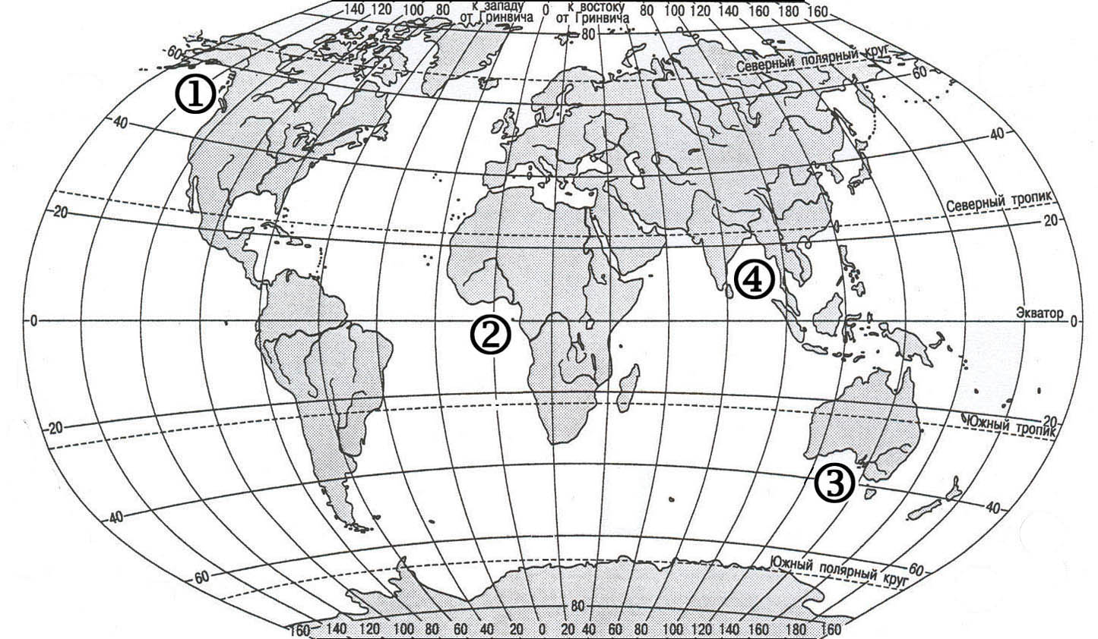
ЗАЛИВ
А)Гвинейский - _________ Б)Бенгальский - __________ В)Аляска - _____________

ЧАСТЬ С
Задание С требует развёрнутого ответа. Запишите полный ответ
С-1. Определите страну по ее краткому описанию.
Это – одна из крупных по площади стран мира, находится на материке Северная Америка, имеет выход к трем океанам. На её территории находится одна из крайних точек материка, на котором она расположена. По суше граничит лишь с одной страной. Большая часть ее населения расположена вдоль южной границы. Страна богата разнообразными полезными ископаемыми, а также лесными, земельными, водными ресурсами.

Вариант 2

ЧАСТЬ А
А-1. .Какой материк пересекается всеми меридианами?
1)Евразия 2) Африка 3) Северная Америка 4) Антарктида

А-2.Какой материк Земли самый жаркий?
1) Африка 2) Австралия 3) Евразия 4) Северная Америка

А-3. Выберите верные утверждения
1) Африка посередине пересекается экватором 2) самый большой остров у берегов Африки - Сомали
3) Африка – самый жаркий материк 4) Высочайшая вершина Африки – Мак-Кинли (Денали)

А-4. Самым крупным островом планеты является:
1) Сахалин 2) Мадагаскар 3) Тасмания 4) Гренландия

А-5. Какая из перечисленных горных систем самая высокая (к ней принадлежит самая высокая гора планеты – Эверест)?
1) Гималаи 2) Анды 3) Атлас 4) Кордильеры

А-6. Высочайшая гора Северной Америки:
1) Мак-Кинли (Денали) 2) Шаста 3) Орисаба

А-7. Где тайга (тайга – хвойный лес) занимает наибольшую площадь?
1) в Австралии 2) в Африке 3) в Северной Америке 4) в Антарктиде
А-8. Для какой из перечисленных природных зон характерно наибольшее количество грызунов (питаются злаками)?
1) арктические пустыни 2) тундры и лесотундры 3) степи 4) полупустыни и пустыни

А-9. Укажите ошибочное сочетание «материк — река».
1) Африка — Замбези 2) Австралия — Муррей 3) Южная Америка — Ориноко
4) Северная Америка — Парана

А-10. По карте плотности населения определите, какая из названных территорий заселена меньше (проживает меньше людей)?
1) Евразия; 2) Южная Америка; 3)Австралия; 4)Северная Америка.

ЧАСТЬ В
В-1. Установите соответствие: течение – теплое (холодное)
Течения:
1) Течение Западных Ветров А. Тёплое
2) Гольфстрим Б.Холодное
3) Перуанское
4) Калифорнийское
5) Бенгельское
В-2. Установите соответствие между заливом и его расположением на карте, обозначенным цифрой.

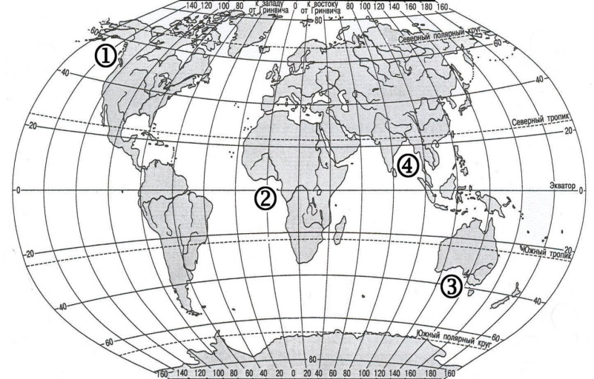
ЗАЛИВ
А)Гвинейский -_________ Б)Бенгальский -___________ В)Большой Австралийский-__________

ЧАСТЬ С
Задание С требует развёрнутого ответа. Запишите полный ответ
С-1. Определите страну по ее краткому описанию.
Страна расположена на севере материка Африка, на её территории находится его крайняя точка.
Страна имеет выход к одному из крупнейших морей Атлантического океана.
Здесь преобладают пустынные ландшафты, однако на севере растут оливковые деревья,
апельсиновые рощи, вечнозеленые средиземноморские леса.
На территории страны можно увидеть развалины древнего города Карфагена.
Название столицы совпадает с названием государства.

